От каких инфекций можно защититься
благодаря мытью рук?

Территориальный отдел по городу Симферополю и Симферопольскому району Межрегионального управления Роспотребнадзора по Республике Крым и городу Севастополю разъясняет, что мытьё рук является одним из простейших и эффективных способов профилактики многих инфекционных заболеваний. Этот простой гигиенический ритуал способен значительно уменьшить распространение возбудителей опасных болезней, передаваемых контактным путём. Рассмотрим подробнее, какие именно инфекции можно предотвратить благодаря регулярному и правильному мытью рук.
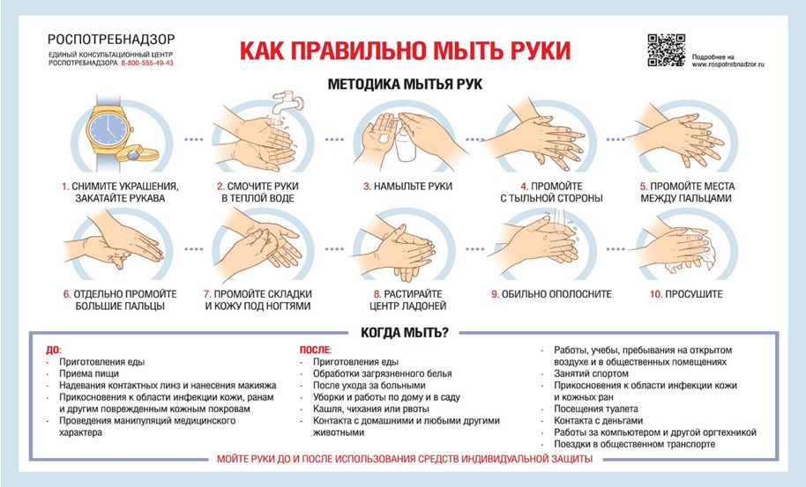

Бактериальные инфекции
Некоторые бактериальные инфекции легко распространяются при несоблюдении элементарных правил гигиены. Среди таких бактерий выделяются:
- Staphylococcus aureus: вызывает кожные инфекции, включая фурункулы и абсцессы. Часто обитает на коже и слизистых оболочках человека.
- Escherichia coli: кишечная палочка, способная вызывать пищевые отравления и диарею.
- Salmonella spp.: бактерии сальмонеллы являются причиной пищевых отравлений и гастроэнтеритов.
- Shigella spp.: шигеллез (бактериальная дизентерия).
- Campylobacter jejuni: основная причина диареи у детей и взрослых.
Все перечисленные микроорганизмы активно переносятся на руках и попадают в организм при употреблении пищи или воды, загрязнённых бактериями.

Вирусные инфекции
Вирусы также широко распространены и часто передаются контактным путём. Вот некоторые из них:
- Ротавирус: вызывает тяжёлое расстройство пищеварения, распространён среди маленьких детей.
- Hepatitis A virus: вирус гепатита А, передающийся алиментарным путём, поражает печень.
- Norovirus: норовирус вызывает острые желудочно-кишечные расстройства.
- Rhinoviruses: вирусы риноинфекции, провоцируют простудные заболевания верхних дыхательных путей.
- Adenoviruses: аденовирусы ответственны за развитие конъюнктивитов, фарингитов и пневмоний.
Эти вирусы устойчивы к внешним условиям и способны долго сохраняться на поверхности предметов, откуда легко переходят на кожу рук и далее в организм.

Паразитозы
Паразитарные инфекции также успешно предотвращаются простым мытьём рук. К ним относятся:
- Аскаридоз: гельминтоз, возникающий вследствие попадания яиц аскариды в кишечник человека.
- Энтеробиоз: заражение острицами, которое сопровождается зудом и раздражением кожи вокруг ануса.
- Лямблиоз: паразитарное заболевание, вызываемое лямблиями, приводящее к расстройствам пищеварительной системы.
Яйца паразитов часто находятся на продуктах питания, игрушках, поверхностях мебели и дверных ручках. Мытьё рук позволяет избавиться от потенциальных возбудителей.

Другие виды микроорганизмов
Помимо вышеперечисленных патогенов, существуют ещё многие микробы, способные вызвать заболевания:
- Candida albicans: дрожжеподобный грибок, виновник кандидоза («молочницы»).
- Clostridium difficile: бактерия, вызывающая псевдомембранозный колит.
- Mycobacterium leprae: возбудитель лепры (проказы).
Правильное мытьё рук обеспечивает эффективную защиту от большинства перечисленных микроорганизмов, снижая частоту возникновения и распространения указанных заболеваний.

Рекомендации Роспотребнадзора по гигиене рук
Федеральная служба по надзору в сфере защиты прав потребителей и благополучия человека (Роспотребнадзор) рекомендует соблюдать ряд простых правил для поддержания чистоты рук:
- Мойте руки тёплой проточной водой с использованием мыла минимум 20 секунд.
- Тщательно мойте ладони, пальцы, межпальцевые промежутки и запястья.
- После процедуры обязательно вытрите руки чистым полотенцем или одноразовыми салфетками.
- Если мыло и вода отсутствуют, используйте антисептики на спиртовой основе с содержанием спирта не менее 60%.
Следуя данным рекомендациям, каждый человек сможет обезопасить себя и окружающих от множества инфекционных заболеваний, повысив общий уровень общественного здоровья.

Таким образом, правильное и регулярное мытьё рук остаётся ключевым элементом индивидуальной и общественной профилактики инфекционных заболеваний.

